Primer parcial práctico 2023/204 (20/02/2024)
Wuke Zhang4

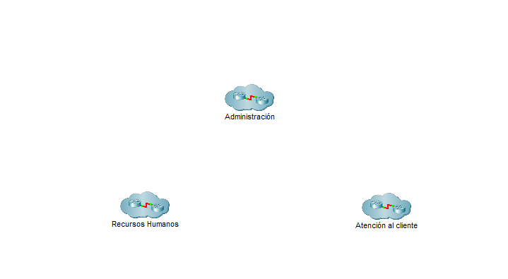
Indice:

Portada 1

Indice 2

Introduccion 3

Resolucion 4

Conclusion 5

Bibliografia 6
1-.
Vamos a usar la dirección 192.168.1.0/24, que tiene 8 bits disponibles para las subredes. Luego, debes dividir esos bits en función del número de equipos que necesita cada subred.

Subred | Equipos | Bits | Máscara | Rango de IPs | Home  Gateway | Difusión
1 | 10 | 4 | /28 | 192.168.1.1 - 192.168.1.14 | 192.168.1.0 | 192.168.1.15
2 | 15 | 4 | /28 | 192.168.1.17 - 192.168.1.30 | 192.168.1.16 | 192.168.1.31
3 | 30 | 5 | /27 | 192.168.1.33 - 192.168.1.62 | 192.168.1.33 | 192.168.1.63

Subred 1 - Recursos Humanos:

Cantidad de equipos: 10

Para acomodar 10 equipos, necesitamos al menos 4 bits para los hosts (2^4 - 2 = 14, donde restamos 2 para la dirección de red y la dirección de difusión). Por lo tanto, la máscara de subred será /28.

- Dirección de red: X.X.X.0
- Dirección de difusión: X.X.X.15
- Rango de IPs válidas: X.X.X.1 - X.X.X.14

Subred 2 - Administración:

Cantidad de equipos: 15

Para acomodar 15 equipos, necesitamos al menos 5 bits para los hosts (2^5 - 2 = 30). Por lo tanto, la máscara de subred será /27.

- Dirección de red: X.X.X.16
- Dirección de difusión: X.X.X.47
- Rango de IPs válidas: X.X.X.17 - X.X.X.46

Subred 3 - Atención al cliente:

Cantidad de equipos: 30

Para acomodar 30 equipos, necesitamos al menos 5 bits para los hosts (2^5 - 2 = 30). Por lo tanto, la máscara de subred será /27.

- Dirección de red: X.X.X.48
- Dirección de difusión: X.X.X.79
- Rango de IPs válidas: X.X.X.49 - X.X.X.78

